3.pielikums
Ministru kabineta
2014.gada ___.___________
noteikumiem Nr._______
Apsardzes sertifikāta paraugs

1. Apsardzes sertifikāta vispārīgā struktūra
Sertifikāta formāts atbilst ID-1 formātam
Garums 85,47–85,72 mm
Platums 53,92–54,03 mm
Biezums 0,76±0,08 mm
Stūra noapaļojuma rādiuss 3,18±0,30 mm
Sertifikātam tiek izmantota polivinilhlorīda (PVC) daudzslāņu laminēta karte. Kartes virsma – pulēti gluda, piemērota personalizācijai ar krāsu sublimācijas un krāsu termiskās pārneses printeri.

2. Apsardzes sertifikāta averss (1.attēls)
Vizuāli redzamais teksts sertifikāta aversā:
Uz dzeltenās joslas Pant 123 uzraksts:
„Latvijas Republika
APSARDZES SERTIFIKĀTS”
1. Vārds
2. UZVĀRDS
3. Personas kods
4. Izdošanas datums
5. Derīguma termiņš
6. Izdevējiestāde
7. Sertifikāta Nr. (burtu un ciparu kombinācija)
Personas sejas attēls
Pretviltošanas elementi apliecības aversā
Smalku līniju pretkopēšanas un pretviltošanas raksts, ar mazo valsts ģerboni fonā divās Pantone krāsās Pant CoolGray, Pant 559.
Mikrodrukas līnija ar mikrotekstu "LATVIJAS REPUBLIKA VALSTS POLICIJA".
Fona apdruka integrēta sejas attēlā, izmantojot vektoru līnijas bez rastra.
Caurspīdīga, pēc laminēšanas uzstrādājama aizsargplēve, kura nodrošina sertifikāta personalizācijas datu paaugstinātu mehānisko un pretviltošanas aizsardzību.

3. Apsardzes sertifikāta reverss (2.attēls)
Vizuāli redzamais teksts sertifikāta reversā:
„Republic of Latvia
SECURITY GUARD CERTIFICATE „
Pozīciju 1.–7. atšifrējums angļu valodā:
1. Name
2. Surname
3. Personal ID
4. Issue date
5. Validity date
6. Authority
7. Certificate number
Pretviltošanas elementi apliecības reversā
Smalku līniju pretkopēšanas un pretviltošanas raksts ar mazo valsts ģerboni fonā divās Pantone krāsās Pant CoolGray, Pant 559.
Teksts „APSARDZES SERTIFIKĀTS” pa diagonāli UV lakā.
Mikrodrukas līnija ar tekstu „APSARDZES SERTIFIKĀTS”.
Optiski mainīgs elements – metalizēta karstspiedes hologramma (3.attēls):
Izmērs: 10 x 10 mm, stūra noapaļojums 2 mm, izgatavota no divkanālu oriģinālās hologrāfiskās drošības matricas.
1. kanāls - hologrammas vidū izvietots Valsts policijas logo, fons hologrāfisks, kas pārlejas visās varavīksnes krāsās, bez papildus efektiem.
2. kanāls - hologrammas vidū izvietoti lielie burti "LV", kuriem apkārt ir ierakstīta kontūra atšķirīgās krāsās, kura savukārt ir vairākkārt pavairota no lielākas uz mazāku, tādā veidā radot nelielu kustības ilūziju LV burtiem. Katra šī kontūra arī ir atšķirīgās krāsās, lai tām būtu lielāka izšķirtspēja. Hologrammas fons ir bez ieraksta - spoža sudraba krāsā.

Paraugs “Nepersonalizēts Apsardzes sertifikāts” | Paraugs “Personalizēts Apsardzes sertifikāts”
1.attēls

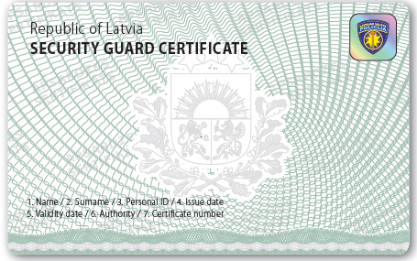
2.attēls
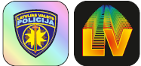
3.attēls

Iekšlietu ministrs R.Kozlovskis

Iesniedzējs: Iekšlietu ministrs R.Kozlovskis

Vīza: valsts sekretāre I.Pētersone - Godmane

20.11.2014 08:54
360
A.Sudārs
67208188, lasn@vp.gov.lv

